Một phương pháp nhằm tăng độ phân giải không gian của mô hình số độ cao dạng grid sử dụng mạng nơ-ron Hopfiled

Nguyễn Thị Thu Hương
Khoa Trắc địa bản đồ và Quản lý đất đai, Trường Đại học Mỏ-Địa chất

Tóm tắt
Từ trước đến nay, mô hình số độ cao (DEM) luôn là đối tượng quan tâm của nhiều ngành, lĩnh vực khác nhau như quân sự, nhà lập kế hoạch, kiến trúc sư cảnh quan, kỹ sư dân sự, cũng như trong các trong lĩnh vực khoa học trái đất. Trong bối cảnh hiện nay, nhu cầu sử dụng các DEM có độ chính xác cao là rất lớn, các DEM với độ phân giải không gian cao hơn sẽ mang lại kết quả chính xác hơn, cung cấp nhiều thông tin hơn, trong khi việc xây dựng chúng khá tốn kém và mất nhiều thời gian, công sức. Bài báo này đề xuất một thuật toán làm tăng độ phân giải không gian của DEM theo một cách tiếp cận mới sẽ hạn chế được các nhược điểm trên. Trong cách tiếp cận này, mạng nơ-ron Hopfield được sử dụng như một công cụ thực hiện bài toán tối ưu hoá việc tăng độ phân giải không gian của DEM dạng grid, xác định các giá trị cực tiểu của hàm năng lượng từ các giá trị của hàm mục tiêu và hàm điều kiện. Để thực hiện được điều này, mỗi pixel của DEM dạng grid có độ phân giải thấp (kích thước pixel lớn) được chia thành các pixel con, kích thước nhỏ hơn và độ cao của mỗi pixel con được tối ưu hóa dựa trên việc sử dụng giá trị semi-variogram 0 và được khống chế bởi hàm điều kiện là giá trị trung bình độ cao của các pixel con nằm trong phạm vi của một pixel. Qua kết quả thực nghiệm tại khu vực Mai Pha, Lạng Sơn, Việt Nam, tác giả có thể khẳng định phương pháp được đề xuất trong bài báo này hoàn toàn có thể sử dụng để làm tăng độ phân giải của DEM với độ chính xác đảm bảo.
Từ khóa: Mô hình số độ cao, DEM, Mạng nơ-ron Hopfield
1. Giới thiệu
Độ phân giải không gian của mô hình số độ cao (DEM) đóng vai trò quan trọng trong việc phân tích kết quả, ra quyết định, phát triển sản phẩm trong nhiều lĩnh vực. Độ phân giải không gian của DEM dạng grid ảnh hưởng đến cả nội dung thông tin, tính chính xác của dữ liệu và nhiều sản phẩm dữ liệu thứ cấp khác (Saksena & Merwade, 2015). Một loạt nghiên cứu của các tác giả khác nhau đã chỉ ra sự ảnh hưởng đặc biệt của độ phân giải không gian của DEM đối với các đặc tính không gian của dữ liệu không gian (Bian & Butler, 1999), nhất là về độ dốc và hướng dốc (Chang, K. & Tsai, B. W., 1991), phân định ranh giới lưu vực và độ chính xác của các kế hoạch SWAT (Rawat, et al., 2014), các mô hình thoát nước (Vieux, 1993), mô hình ba chiều của cảnh quan (Schoorl, et al., 2000), và kết quả khảo sát đất đai (Smith, et al., 2006). Tất cả các nghiên cứu trên đã chỉ ra rằng, các DEM với độ phân giải không gian cao hơn có thể mang lại nhiều kết quả chính xác hơn và cung cấp nhiều thông tin hơn. Các DEM có độ phân giải không gian cao và độ chính xác cao có thể thu được bằng cách sử dụng công nghệ Lidar hoặc đo đạc mặt đất hoặc bằng phương pháp đo ảnh (Guo, et al., 2010). Công nghệ Lidar cho phép thu thập các dữ liệu điểm với tọa độ không gian 3 chiều dày đặc, do đó, có thể tạo ra các DEM với độ phân giải ở siêu phân giải không gian. Các dữ liệu DEM có nguồn gốc từ Lidar đã được sử dụng trong nhiều ứng dụng khác nhau, một số có độ phân giải không gian và độ chính xác rất cao nhưng cũng có một số hạn chế như lượng dữ liệu cần lưu trữ rất lớn và khả năng tính toán cao để xử lý dữ liệu (Rapinel, et al., 2015). So với công nghệ Lidar, các phương pháp khác như đo đạc mặt đất và đo ảnh để thu được DEM độ phân giải không gian cao sẽ tốn nhiều thời gian và sử dụng nhiều lao động hơn (Liu, 2008).
_____________________
*Tác giả liên hệ
E-mail: ngthuongtdpt@gmail.com
Dữ liệu raster có thể giảm kích thước pixel (downscale) để tăng độ phân giải bằng cách sử dụng một số phương pháp tái chia mẫu. Các phương pháp tiếp cận được sử dụng nhiều nhất cho việc tăng độ phân giải là phương pháp nội suy song tuyến và bi-cubic. Các phương pháp khác cũng có thể được sử dụng như tái chia mẫu B-spline và phương pháp lọc được sử dụng trong một phát minh của Atkins et al. (Atkins, và cộng sự, 2000). Việc giảm kích thước pixel của dữ liệu raster bằng cách nào đó có thể làm tăng độ phân giải không gian của các dữ liệu này và dữ liệu được tạo ra có thể được sử dụng trong một DEM dạng grid.
Tăng độ phân giải không gian (Sub-pixel) là kỹ thuật đã được sử dụng để tăng độ chính xác của lớp phủ bề mặt có được từ phân loại mềm (Atkinson, 1997). Về mặt quy mô địa lý, các phương pháp tăng độ phân giải không gian được sử dụng để phân loại bản đồ lớp phủ đã tối đa hoá sự phụ thuộc không gian giữa các tiểu điểm ảnh để làm tăng độ phân giải không gian (Su, et al., 2012 ). Một số kỹ thuật tăng độ phân giải không gian đã được phát triển như hoán đổi vị trí các tiểu điểm ảnh, trường ngẫu nhiên Markov, mạng nơ-ron Hopfield (HNN) (Tatem et al., 2001; Nguyen et al., 2011). Kỹ thuật HNN đã được sửa đổi để làm mịn và tăng cường độ phân giải không gian của các ảnh viễn thám đa phổ thô (Minh, 2006). Vì các ảnh viễn thám và các DEM dạng grid đều có cấu trúc dữ liệu raster, nên chúng tôi kỳ vọng rằng các phương pháp tiếp cận được phát triển cho các ảnh viễn thám có thể được áp dụng để tăng độ phân giải không gian của các DEM dạng grid.

2. Dữ liệu và phương pháp nghiên cứu

2.1. Dữ liệu nghiên cứu
Các dữ liệu sử dụng để thử nghiệm thuật toán đề xuất là một DEM tham chiếu để so sánh kết quả, được thu thập theo phương pháp đo đạc thực địa tại tỉnh Lạng Sơn của Việt Nam và một DEM gốc của cùng khu vực đó ở độ phân giải không gian 20 m để chạy thử nghiệm thuật toán. Diện tích khu vực thực nghiệm khoảng 500 m x 500 m, thuộc phường Mai Pha, thành phố Lạng Sơn, tỉnh Lạng Sơn. Các dữ liệu điểm thu thập được theo phương pháp đo đạc thực địa đã được sử dụng để xây dựng DEM với độ phân giải không gian 5 m như trên hình 1 để làm DEM tham chiếu.
. 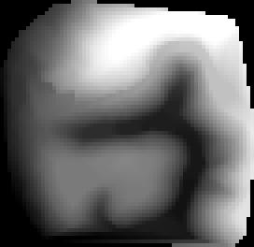

Hình 1. Mô hình DEM với độ phân giải không gian 5 m khu vực Mai Pha, Lạng Sơn

2.2. Phương pháp nghiên cứu
2.2.1. Cách tiếp cận HNN trong thuật toán tăng độ phân giải không gian
Mô hình tăng độ phân giải không gian của một DEM dạng grid là một phiên bản sửa đổi của mô hình mạng nơ-ron Hopfield (HNN) được thiết kế cho thuật toán tăng độ phân giải của ảnh viễn thám (Tatem et al., 2001), (Nguyen et al., 2011). Trong mô hình HNN tăng độ phân giải không gian, một điểm ảnh (pixel) trên ảnh viễn thám gốc được chia thành các tiểu điểm ảnh hay các điểm ảnh con (sub-pixel) kích thước mxm và mỗi tiểu điểm ảnh được đại diện bởi một nơ-ron trong HNN. Mô hình này hoạt động dựa trên một hàm điều kiện và hai hàm mục tiêu. Hàm điều kiện ràng buộc ở đây là tổng số các tiểu điểm ảnh của mỗi một lớp phủ bề mặt phải bằng số lượng các tiểu điểm ảnh của các lớp được xác định giá trị phần trăm của lớp phủ từ kết quả phân loại mềm. Các hàm mục tiêu đóng vai trò tối đa hoá sự phụ thuộc không gian của các tiểu điểm ảnh trong phạm vi một điểm ảnh gốc. Như vậy, các tiểu điểm ảnh của cùng một lớp phủ sẽ được sắp xếp cạnh nhau để tạo ra một bản đồ lớp phủ có mức liên kết không gian là lớn nhất.
Trong mô hình HNN để tăng độ phân giải, đầu ra v_{ij} của một nơ-ron (một tiểu điểm ảnh) (i, j) là:
${ v}_{ij}=g\left(u_{ij}\right)=\frac{1}{2}\left(1+tanhλu_{ij}\right)$(1)
Trong đó: g(u_{ij}) là hàm kích hoạt của mỗi nơ-ron, u_{ij}là giá trị đầu vào của mỗi nơ-ron và λ là độ hội tụ của hàm tanh.
Giá trị đầu vào u_{ij} được xác định tại thời điểm t như sau:
${ u}_{ij}\left(t\right)=u_{ij}\left(t-dt\right)+\frac{{du}_{ij}}{dt}dt$(2)
Trong đó dt là bước thời gian, u_{ij}(t-dt) là giá trị đầu ra tại thời điểm (t-dt) và du_{ij}/dt được định nghĩa như sau:
$\frac{{ du}_{ij}}{dt}=\frac{{dE}_{ij}}{dv}$(3)
Trong công thức (3), E là hàm năng lượng, được định nghĩa là E = Mục tiêu + Điều kiện và
$\frac{{dE}_{ij}}{dv}=\left(\sum_{e}^{K}{\frac{{dGoal}_{e}}{dv}}+\frac{dConstraint }{dv}\right)$ (4)
Trong đó, K là số hàm mục tiêu. Tùy thuộc vào từng ứng dụng cụ thể, hàm mục tiêu và hàm điều kiện ràng buộc có thể được sửa đổi để tối ưu hóa. Ví dụ, trong (Tatem, et al. 2001), việc sử dụng mạng nơ ron Hopfield cho phân giải bản đồ lớp phủ đã sử dụng hàm điều kiện ràng buộc là các giá trị phần trăm lớp phủ từ kết quả phân loại mềm và hàm mục tiêu là hàm có mục đích làm cho các tiểu điểm ảnh cạnh nhau sẽ có cùng nhãn lớp phủ.
Việc chạy của mạng HNN trong các trường hợp trên sẽ dừng khi tổng năng lượng E của mạng đạt đến một giá trị cực tiểu được xác định là:
$E=\sum_{i}{\sum_{j}{\left(\sum_{f}{\left(k_{f}v_{ij}^{{Goal}_{f}}\right)}+\sum_{g}{\left(k_{g}v_{ij}^{{Constraint}_{g}}\right)}\right)}}=min$ (5)
Hoặc: $E\left(t\right)-E\left(t-dt\right)=0$ (6).

2.2.2. Cách tiếp cận HNN đề xuất cho thuật toán tăng độ phân giải không gian của DEM dạng grid
Trong phương pháp mới này, một pixel trong DEM gốc ở độ phân giải thấp có kích thước pixel lớn được chia thành các pixel con kích thước mxm, mỗi pixel con được đại diện bởi một nơ-ron trong HNN và giá trị độ cao sẽ được xác định thông qua hàm mục tiêu đảm bảo giá trị semi-variogram tiến về giá trị 0. Ngoài ra, các giá trị độ cao của mỗi pixel con được ràng buộc bởi hàm điều kiện là giá trị trung bình độ cao của các pixel con nằm trong phạm vi của một pixel trong DEM gốc.
Cách tiếp cận mới được đề xuất dựa trên giả thiết rằng độ cao của mỗi pixel con phải gần bằng với độ cao của các pixel con liền kề (giả thiết về sự phụ thuộc không gian). Việc xác định sự phụ thuộc không gian trong trường hợp này được tính bằng giá trị semi-variogram được định nghĩa là
$γ\left(h\right)=\frac{1}{2N(h)}\sum_{1}^{N(h)}{{\left[v_{ij}-v_{ij+h}\right]}^{2} }$(6)
Trong đó γ(h) là giá trị của hệ số semi-variogram ở bước nhảy khoảng cách h, h là khoảng cách giữa một cặp điểm pixel con v_{ij} và v_{ij + h}, và N (h) là số cặp điểm.
Nếu giữa các pixel con có sự phụ thuộc không gian, thì hệ số semi-variogram sẽ nhỏ ở bước nhảy h nhỏ. Điều này có nghĩa là khi hệ số semi-variogram là nhỏ nhất thì chúng ta đã tối đa hóa được sự phụ thuộc không gian.
Giá trị cực tiểu của semi-variogram được xác định như sau:
$\frac{∂γ\left(h\right)}{∂v}=$0 (7)
và$\frac{∂γ\left(h\right)}{∂v}=\frac{1}{2N(h)}\sum_{1}^{N(h)}{\left({2v}_{ij}-{2v}_{ij+h}\right)}=v_{ij}-\frac{\sum_{1}^{N\left(h\right)}{v_{ij+h}}}{N\left(h\right)}$(8)
Vậy
${ v}_{ij}^{expected}=\frac{\sum_{1}^{N(h)}{v_{ij+h}}}{N(h)}$ (9)
Sự thay đổi độ cao của mỗi pixel con sau khi đã tối đa hóa sự phụ thuộc không gian:
${ du}_{ij}^{sd}=v_{ij}^{expected}-v_{ij}$(10)
Điều này có nghĩa là giá trị độ cao​​ của pixel con nằm ở giữa v_{ij} sẽ bằng giá trị độ cao trung bình của các pixel con xung quanh với bước nhảy h(v_{ij + h}). Trong mô hình này cho grid DEM, các pixel con có bước nhảy nhỏ nhất là 8 điểm xung quanh pixel con v_{ij}.
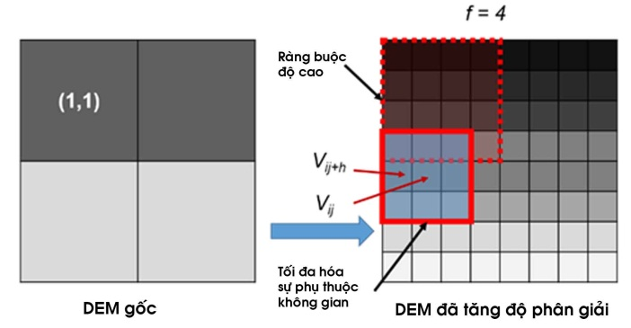
Hình 2. Mô hình HNN sử dụng cho tăng độ phân giải của DEM dạng grid.
Trong hình 2, mô hình mới được đề xuất để làm trơn một DEM dạng grid với kích thước 2 x 2 pixel. Một pixel trong DEM gốc được chia thành 4 × 4 pixel con trong DEM mới (hệ số thu phóng f = 4). Vì vậy, từ một DEM gốc kích thước 2 × 2 được tái chia mẫu thành một DEM gồm 8 × 8 pixel con. Mỗi pixel con được đại diện bởi một nơ-ron trong mô hình HNN và có giá trị ban đầu là giá trị độ cao của pixel trong DEM gốc (hoặc có thể được gán ngẫu nhiên). Độ cao giả lập của pixel con sau khi thực hiện tối đa hóa sự phụ thuộc không gian được tính bằng cách sử dụng một cửa sổ 3 × 3 và giá trị độ cao của pixel con nằm giữa bằng giá trị độ cao trung bình của 8 pixel con xung quanh.
Nếu hàm để tối đa hóa sự không gian phụ thuộc không gian là hàm duy nhất được sử dụng trong mô hình thì độ cao của tất cả các pixel con trong DEM mới (sau khi tăng độ phân giải) cuối cùng sẽ giống nhau và các giá trị độ cao thô trong DEM gốc sẽ không được thuyết phục. Để giải quyết vấn đề này, cần sử dụng một hàm điều kiện để ràng buộc. Nguyên tắc của hàm này là độ cao trung bình của tất cả các pixel con nằm trong một pixel gốc (khi chưa chia) phải bằng giá trị độ cao của pixel đó trong DEM gốc. Ví dụ, giá trị độ cao trung bình của tất cả các pixel con trong pixel (1,1) của DEM gốc trong Hình 1 phải bằng độ cao của pixel (1,1).
${ du}_{ij}^{ep}={Elevation}_{x,y}-\frac{\sum_{\left(x-1\right)×m}^{x×m}{\sum_{\left(y-1\right)×m}^{y×m}{v_{pq}}}}{m×m}$(11)
Trong đó, Elevation_{xy} là giá trị độ cao của pixel (x, y) trong DEM gốc, v_{pq} là pixel con (p,q) nằm trong pixel (x, y) trong DEM mới và m là hệ số thu phóng. Nếu giá trị độ cao của tất cả các pixel con trong một pixel nhỏ hơn giá trị Elevation_{xy} thì một giá trị được thêm vào giá trị độ cao v_{pq} của tất cả các pixel con thuộc pixel(x, y). Ngược lại thì một giá trị được lấy ra từ giá trị đầu ra v_{pq} của nơ-ron (p, q).
Sau đó, một giá trị đầu vào của mỗi nơ-ron (pixel con) được tính dựa trên công thức (2) với giá trị du_{ij} /dt là:
$\frac{{du}_{ij}}{dt}=\frac{{dE}_{ij}}{dv}={du}_{ij}^{sd}+{du}_{ij}^{ep}$ (12)
Giá trị đầu ra v_{ij} của mỗi nơ-ron được tính bằng cách sử dụng hàm kích hoạt g(u_{ij}). Tuy nhiên, trong mô hình mới này, chức năng kích hoạt g(u_{ij}) không giống như trong công thức (1) vì nó không được sử dụng để đẩy giá trị đầu ra của nơ-ron lên 0 hoặc 1 như trong trường hợp tăng độ phân giải bản đồ lớp phủ. Thay vào đó, một hàm kích hoạt tuyến tính được trình bày trong nghiên cứu của Tank và Hopfield (Tank & Hopfield, 1986) đã được sử dụng trong cách tiếp cận mới này như sau:
${ v}_{ij}=g\left(u_{ij}\right)=a×u_{ij}+b$ (13)
Trong mô hình này, các tham số a = 1 và b = 0.
Mạng HNN sẽ chạy cho đến khi hàm năng lượng đạt cực tiểu:
$E=\sum_{i}{\sum_{j}{\left({du}_{ij}^{sd}+{du}_{ij}^{ep}\right)}}=min$ (14)
Hoặc, E(t)-E(t-dt) = 0, trong đó (t - dt) và t là hai lần lặp liên tiếp của mạng Hopfield.
3. Kết quả nghiên cứu và thảo luận
DEM với độ phân giải không gian thô là 20 m đã được sử dụng làm dữ liệu đầu vào cho thuật toán đề xuất. Trong nghiên cứu này, thuật toán được áp dụng với hệ số thu phóng f = 4 để tạo ra một DEM sau khi tăng độ phân giải ở độ phân giải không gian 5 m. Quá trình lặp của mô hình HNN đã dừng lại ở lần lặp thứ 52 và kết quả thu được là một DEM ở độ phân giải không gian 5 m được trình bày trong Hình 4.
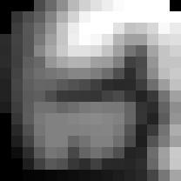
Hình 3.DEM gốc ở độ phân giải không gian 20 m.
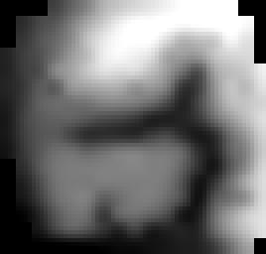
Hình 4. DEM sau khi đã tăng độ phân giải ở độ phân giải không gian 5 m
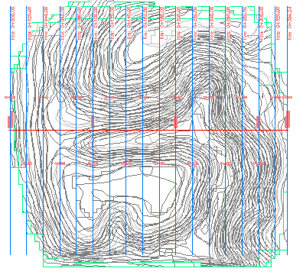
Hình 5. Các mặt cắt ngang để đánh giá trực quan thuật toán tăng độ phân giải
Để đánh giá thuật toán mới, đánh giá trực quan có thể được thực hiện bằng cách so sánh các DEM trong Hình 3 và 4 với DEM tham chiếu trong Hình 2. Một đánh giá khác được thực hiện dựa trên đánh giá mức độ gần nhau của các mặt cắt được tạo ra từ DEM tham chiếu ở độ phân giải 5 m, DEM ở độ phân giải 20 m và DEM sau khi tăng độ phân giải ở độ phân giải 5 m.

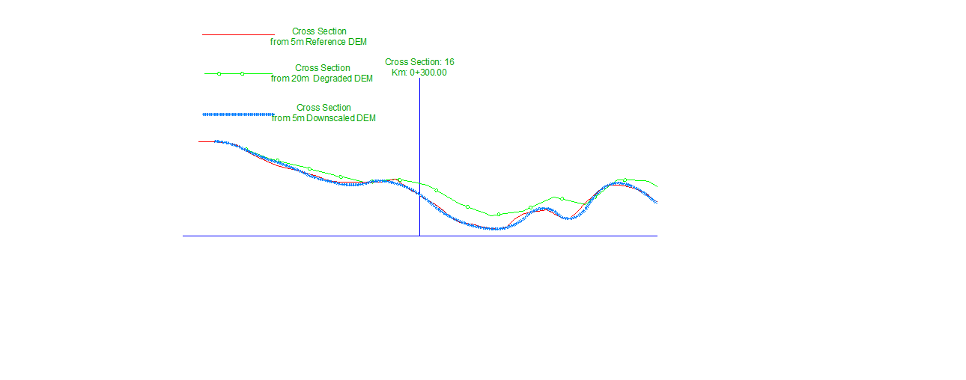
Hình 6. Mặt cắt ngang số 16 cho DEM tham chiếu ở độ phân giải 5 m, DEM độ phân giải 20 m và DEM sau khi được tăng độ phân giải ở độ phân giải không gian 5 m
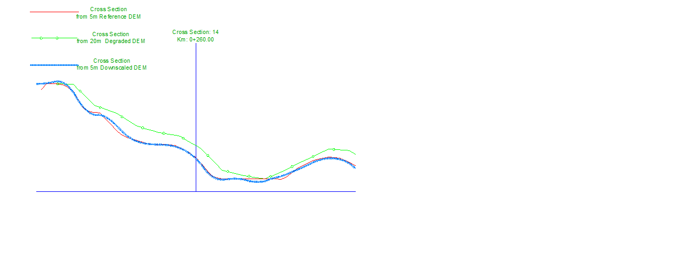
Hình 7. Mặt cắt ngang số 9 cho DEM tham chiếu ở độ phân giải 5 m, DEM độ phân giải 20 m và DEM sau khi được tăng độ phân giải ở độ phân giải không gian 5 m.
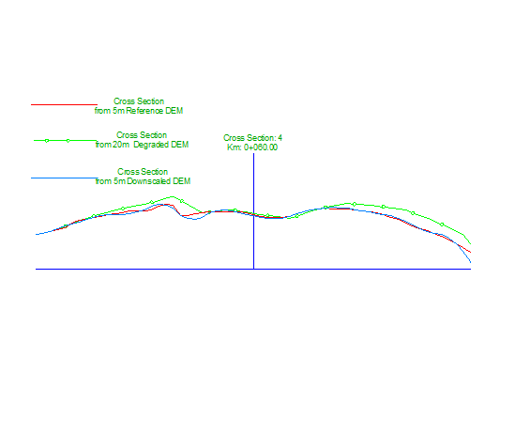
Hình 8. Mặt cắt ngang số 4 cho DEM tham chiếu độ phân giải 5 m, DEM độ phân giải 20 m và DEM sau khi được tăng độ phân giải ở độ phân giải không gian 5 m.
(Trong các hình 6, 7, 8, các đường màu đỏ thể hiện mặt cắt ngang của DEM tham chiếu ở độ phân giải 5 m, các đường màu xanh lá cây thể hiện mặt cắt ngang của DEM gốc ở độ phân giải 20 m, các đường cong màu xanh da trời thể hiện mặt cắt ngang của DEM sau khi được tăng độ phân giải ở độ phân giải 5 m).
Khi so sánh trực quan các ảnh DEM ở hình 3 (DEM gốc ở độ phân giải không gian 20 m) và hình 4 (DEM sau khi được tăng độ phân giải ở độ phân giải không gian 5 m), ta thấy DEM đã được tăng độ phân giải không gian lên rất rõ rệt. Và so sánh trực quan các mặt cắt ngang cũng cho thấy sự cải thiện rõ rệt về độ phân giải của DEM kết quả ở độ phân giải không gian 5 m sau khi được tăng độ phân giải so với DEM gốc ở độ phân giải 20 m. Các mặt cắt được tạo ra bởi DEM sau khi được tăng độ phân giải ở độ phân giải không gian 5 m và DEM tham chiếu ở độ phân giải 5 m rất gần nhau và gần như chồng lên nhau, trong khi phần mặt cắt của DEM ở độ phân giải 20 m lại tương đối cách xa ra trong một số trường hợp. Hình 6 và 7 cho thấy bề mặt DEM gốc cao hơn bề mặt DEM tham chiếu là do hiệu ứng tổng hợp, khái quát hóa địa hình đối với những khu vực địa hình bị lõm xuống (ví dụ như thung lũng). Ở những nơi bề mặt địa hình lồi lên (ví dụ như nơi có các dãy núi) thì hiệu ứng này làm cho bề mặt bề mặt DEM gốc cao hơn bề mặt DEM tham chiếu như trong hình 7 và 8.
Vấn đề này được giải quyết bằng cách sử dụng mô hình HNN để tăng độ phân giải với hàm mục tiêu là làm cho độ cao của các pixel con có xu hướng gần với độ cao của các pixel con lân cận và điều kiện ràng buộc độ cao là tổng sự thay đổi về độ cao phải nằm trong phạm vi được xác định bởi độ cao của pixel gốc.
Ở các khu vực bằng phẳng, bề mặt của DEM gốc độ phân giải 20 m và DEM tham chiếu ở độ phân giải 5 m gần như trùng nhau, DEM được tăng độ phân giải cũng trùng với bề mặt đó. Ở những vùng như đỉnh đồi, mũi nhọn và các dãy núi, DEM được tăng độ phân giải ở độ cao 5 m thường cao hơn một chút so với bề mặt DEM gốc 20 m và gần với bề mặt DEM tham chiếu hơn do ảnh hưởng của sự ràng buộc độ cao. Có thể thấy rằng, thuật toán tăng độ phân giải này đã làm cho địa hình trơn hơn ở các đường breakline do ảnh hưởng của sự phụ thuộc không gian. Điều này cũng chỉ ra rằng, thuật toán làm trơn này sẽ hiệu quả hơn với những vùng địa hình gồ ghề.
4. Kết luận
Trong nghiên cứu này, một mô hình tăng độ phân giải không gian cho DEM dạng grid đã được đề xuất và thử nghiệm trên một DEM gốc với độ phân giải thô là 20 m. Đánh giá bằng trực quan cho thấy, một số thông tin và độ chính xác đã được tăng lên trong DEM giả lập ở độ phân giải không gian 5m so với DEM ở độ phân giải không gian 20 m. Đánh giá bằng cách sử dụng các mặt cắt cho thấy: so với DEM tham chiếu (DEM được xây dựng theo phương pháp đo đạc thực địa) thì DEM kết quả (DEM ở độ phân giải 5 m sau khi đã được tăng độ phân giải theo thuật toán đề xuất) phù hợp hơn (độ chênh ít hơn) là DEM gốc độ phân giải 20 m, đặc biệt ở những nơi có địa hình phẳng.
Kết quả của nghiên cứu này có ý nghĩa cả về mặt khoa học và giá trị thực tiễn cao, đặc biệt là giá trị về mặt kinh tế khi mà xây dựng DEM có độ phân giải cao theo các phương pháp đo truyền thống hoặc đo ảnh đòi hỏi chi phí cao và tốn nhiều công sức. Với phương pháp này, chúng ta còn có thể sử dụng DEM toàn cầu để làm tăng độ phân giải và downscale về quy mô khu vực nhỏ với độ phân giải cao hơn. Điều này có ý nghĩa và đặc biệt quan trọng khi chúng ta muốn thành lập bản đồ địa hình ở những khu vực ngoài biên giới, hải đảo xa bờ bị chiếm đóng mà không thể tiếp cận được.
Mặc dù thuật toán tăng độ phân giải không gian cho DEM dạng grid đã đạt kết quả khả quan trong thực nghiệm này nhưng cũng cần phải đánh giá định tính và định lượng cho các tỷ lệ thu phóng khác và các nguồn dữ liệu khác trong các nghiên cứu trong tương lai.
Lời cảm ơn
Nghiên cứu này được thực hiện dưới sự hỗ trợ của Đề tài nghiên cứu khoa học cấp cơ sở số T18-11-Trường Đại học Mỏ-Địa chất.

Tài liệu tham khảo
Atkins, B. et al., (2000). Computerized method for improving data resolution. US, Patent No. US 6075926 A.
Atkinson, P. M., (1997). Mapping sub-pixel boundaries from remotely sensed image. In: Innovation in GIS. London: Taylor and Francis.
Bian, L. & Butler, R., (1999). Comparing Effects of Aggregation Methods on Statistical and Spatial Properties of Simulated Spatial Data. Photogrammetric Engineering & Remote Sensing, 65[1], 73-84.
Chang, K.-t. & Tsai, B.-w., (1991). The Effect of OEMResolution on Slope and Aspect Mapping. Cartography and Geographic Information Systems, 69-77.
Guo, Q., Li, W., Yu, H. & Alvarez, O., (2010). Effects of Topographic Variability and Lidar Sampling Density on Several DEM Interpolation Method. Photogrammetric Engineering & Remote Sensing, 76[6], 701-712.
Liu, X., (2008). Airborne LiDAR for DEM generation: some critical issues. Progress in Physical Geography, 32[1], 31-49.
Minh, N. Q., (2006). PhD thesis: Super-resolution mapping using Hopfield Neuron Network with supplementary data. Southampton: Southampton Library.
Nguyen, Q. M., Atkinson, P. M. & Lewis, H. G., (2011). Super-resolution mapping using Hopfield Neural Network with panchromatic imagery. International Journal of Remote Sensing, 32[21], 6149-6176.
Atkins, B. et al., (2000). Computerized method for improving data resolution. US, Patent No. US 6075926 A.
Atkinson, P. M., (1997). Mapping sub-pixel boundaries from remotely sensed image. In: Innovation in GIS. London: Taylor and Francis.
Bian, L. & Butler, R., (1999). Comparing Effects of Aggregation Methods on Statistical and Spatial Properties of Simulated Spatial Data. Photogrammetric Engineering & Remote Sensing, 65[1], pp. 73-84.
Chang, K. & Tsai, B. W., (1991). The Effect of OEM Resolution on Slope and Aspect Mapping. Cartography and Geographic Information Systems, 69-77.
Guo, Q., Li, W., Yu, H. & Alvarez, O., (2010). Effects of Topographic Variability and Lidar Sampling Density on Several DEM Interpolation Method. Photogrammetric Engineering & Remote Sensing, 76[6], 701-712.
Rapinel, S. et al., (2015). Ditch network extraction and hydrogeomorphological characterization using LiDAR-derived DTM in wetlands. Hidrology Research, 46[2], 276-290.
Rawat, K. S. et al., (2014). Effect of DEM data resolution on low relief region sub-watershed boundaries delineating using of SWAT model and DEM derived from CARTOSAT-1 (IRS-P5), SRTM and ASTER. Journal of Applied and Natural Science, 144-151.
Saksena, S. & Merwade, V., (2015). Incorporating the effect of DEM resolution and accuracy for improved flood inundation mapping. Journal of Hydrology, Volume 530, 180–194.
Schoorl, J. M., Sonneveld, M. P. W. & Veldkamp, A., (2000). Three-dimensional land landscape process modelling: the effect of DEM resolution. Earth Surface Processes and Landforms, Volume 25, 1025-1034.
Smith, M. P., Zhub, A.-X., Burt, J. E. & Stiles, C., (2006). The effects of DEM resolution and neighborhood size on digital soil survey. Geoderma, Volume 137, 58-69.
Su, Y. F., Foody, G. M., Muad, A. M. & Cheng, K. S., (2012). Combining Hopfield Neural Network and Contouring Methods to Enhance Super-Resolution Mapping. IEEE Journal of Selected Topics in Applied Earth Observations and Remote Sensing, 5[5], 1403 - 1417.
Tank, D. W. & Hopfield, J. J., (1986). Simple “ Neural” Optimization Networks: An A/D Converter, Signal Decision Circuit, and ‘a Linear Programming Circuit. IEEE Transactions on Circuits and Systems, VOL. CAS-33, NO. 5, MAY 1986, 33[5], 533-541.
Tatem, A. J., Lewis, H. G., Atkinson, P. M. & Nixon, M. S., (2001). Multi-class land cover mapping at the sub-pixel scale using a Hopfield neural network. International Journal of Applied Earth Observation and Geoinformation, Volume 3, 184-190.
Vieux, B. E., (1993). DEM aggregation and smoothing effects on surface runoffmodeling. Journal of Computing in Civil Engineering, 7[1], 310-338.

Research the method using Hopfield neural network to increase the resolution of the digital elevation model in grid form (Grid DEM)

Abstract:
Nowadays, the digital elevation model in grid form (Grid DEM) has many applications in the fileds of economic and social life, especially in natural resource management and environmental protection. DEMs with higher spatial resolution will give more accurate and informative results. This paper proposes an algorithm that increases the spatial resolution of DEM in a new approach. In this approach, a model for smoothing and increasing the digital elevation model in grid form using minimum variogram value and a elevation constraint was proposed. The model was intergrated into a simple Hopfield Neural Network (HNN) model in which each pixel of a DEM are divided into m×m sub-pixels. The elevation of each sub-pixel are calculated based on minimum variogram value and an elevation constraint which can be stated that the everage of elevation of all sub-pixels located within a pixel must be equal to the elevation of the original pixel. The activation function used in this model of HNN is a simple linear function. Experimental results in Mai Pha, Lang Son, Vietnam showed the feasibility of this algorithm.
Keywords: Digital Elevation Model, DEM, Hopfield Neuron Network

